**西柚考勤系统使用指南**

1.下载安装包后点击**西柚考勤系统应用程序**即可开始使用



1. 暂未设置注册功能，可使用以下登录信息登录到系统：

教师角色：ID：9250001 密码：1

系统管理员角色：ID：0001 密码：1

学生角色：ID：201731011101 密码：1

1. 由于本系统未配置服务器，所以需要同学们自行将数据库附加到自己本机的数据库中，具体步骤可参考以下链接：

<https://blog.csdn.net/weixin_44538667/article/details/89606957>

1. 右键数据库点击附加

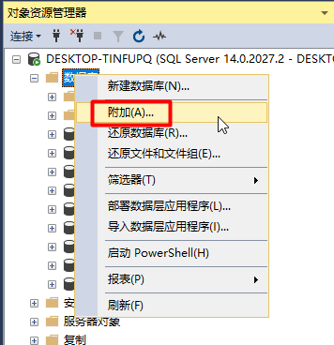

1. 点击添加

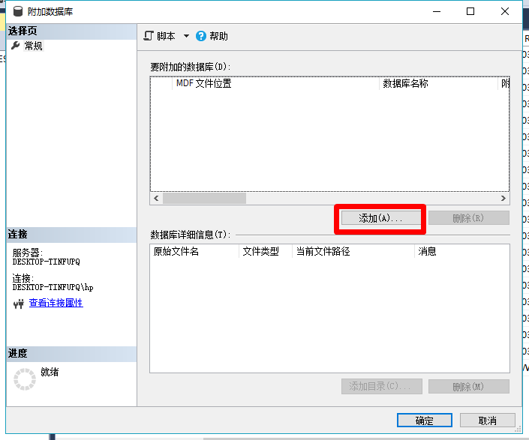

1. 找到数据库所在目录点击确定

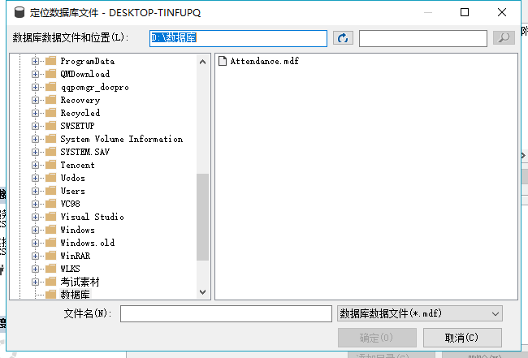

（4）跳转后的页面再点击确定即可

1. 点名功能由于考虑到避免数据库信息冗杂，所以需要当前登录教师用户当前时间有课的情况下才能进行点名。

PS：使用教师9250001用户可在周一、周四学校上课时间进行点到（例如周一3-4节（9:50-11:25）），也可修改数据库CourseSchedule内的信息为当前时间（依据上课时间）

1. 点名界面中如果出现下图的提示，则表示不是当前时间所上课班级。（这个问题还未修改）

